行业标准《硅碳复合负极材料化学分析方法 第3部分：铁、镍、锆、钙、铅、铝、铪含量的测定 电感耦合等离子体原子发射光谱法》
（预审稿）编制说明
- 工作简况
1任务来源及计划要求
根据全国有色金属标准化技术委员会《关于转发2019年第一批有色金属国家、行业、协会标准制（修）订项目计划的通知》（有色标委[2019]10号）、全国半导体设备和材料标准化技术委员会材料分技术委员会《关于转发2019年第一批半导体材料国家、行业、协会标准制（修）订项目计划的通知》（半材标委[2019]7号）和工信部《工业和信息化部办公厅关于印发2018年第四批行业标准制修订计划的通知》（工信厅科[2018]73号）的要求，《硅碳复合负极材料化学分析方法 第3部分：铁、镍、锆、钙、铅、铝、铪含量的测定 电感耦合等离子体原子发射光谱法》行业标准由国合通用测试评价认证股份公司、国标（北京）检验认证有限公司负责起草修订，广东省工业分析检测中心、北矿检测技术有限公司参与修订。该项目计划编号为2018-2058T-YS（工信厅科[2018]73号），计划完成年限：2020年。

2、项目承担单位概况
国标（北京）检验认证有限公司前身是北京有色金属研究总院分析测试技术研究所又称国家有色金属及电子材料分析测试中心，是十四个国家级分析测试中心之一。中心 1992年通过计量认证，2001年通过实验室国家认可。中心拥有雄厚的技术力量，先进的仪器，齐全的分析方法，以及与国际接轨的质量管理体系（ISO/IEC17025），是国家有色金属及电子材料的权威检测机构，同时是国家分析测试标准的主要起草单位之一。在痕量元素分析方面拥有国内领先的技术水平和仪器设备：电感耦合等离子体发射光谱仪(ICP-AES）；电感耦合等离子体发射光谱仪（ICP-AES）；离子色谱仪（IC）；石墨炉原子吸收光谱仪（GFAAS）；氧氮测定仪；氢测定仪；碳硫测定仪；超高压电子显微镜；X射线衍射仪；扫描电子显微镜；辉光放电质谱仪等。中心积极面向市场，服务社会，为我国有色金属工业的发展和科技进步做出了积极贡献。中心承担了国家科技支撑项目、国家863计划、国家自然科学基金，军工配套等计划项目的研究。曾获国家科技进步奖6项，国家发明奖3项，部级科技进步一等奖5项，部级二、三等奖98项。获得国家发明专利20余项。负责和参加起草制订分析方法国家标准150余项；行业标准70余项。
国标（北京）检验认证有限公司主要从事有色金属及电子材料产品的分析及新产品的研发试验分析，负责起草了GB/T20931-2007《金属锂化学分析方法》中铁、镍、铜等国家标准分析方法，参与了GB/T20931-2007《锂化学分析方法》中钾、钙、硅、铝等国家标准分析方法的验证工作。

国合通用测试评价认证股份公司(简称国合通测)于2017年8月17日在北京市怀柔区工商局注册设立，注册资金5亿元，其实际控制人有研科技集团有限公司是国资委直属的中央企业，是我国有色金属行业规模最大的综合性研究开发机构。国合通测全资子公司国标（北京）检验认证有限公司（即将注资）是中国权威的第三方检验认证服务机构。 公司主营业务为：技术检测、技术开发、分析检测技术培训；销售仪器仪表、金属制品；经济信息咨询；货物进出口、技术进出口、代理进出口；认证服务。2018年6月26日，国合通测山东总部项目（国家新材料测试评价平台主中心青岛实验室）正式落户青岛市市北区。青岛实验室计划建设成一个大型的、综合性检测实验室，是国家新材料测试评价平台在青岛地区乃至山东省以及华东地区的重要业务支点，是国合通测全国布局的重要一环。科技服务体系方面，公司建设检测和校准实验室ISO17025管理体系。建设产品、过程和服务认证机构ISO17065管理体系。建设能力验证提供者ISO17043管理体系等。国外合作方面，公司牵头起草ISO稀土检测国际标准，社会意义重大。2018年5月21日-27日在澳大利亚悉尼召开ISO/TC298稀土国际标准化技术委员会第3次全体会议，各成员国讨论认为中国可就此立项，并形成大会决议（第7条和第9条）。下一步有待各成员国进一步在ISO网站正式投票通过。作为国家新材料测试评价平台项目批复的唯一的主中心，公司自成立以来，积极整合完善现有测试评价、设计应用、大数据等平台资源，已与山东、江苏、广东、四川、安徽、贵州等地达成了重要合作意向，逐步形成立足北京、布点全国、服务全行业的国家新材料测试评价平台。
3、主要工作过程
本项目在下达计划之日起，在公司内部召开了关于标准起草的工作会议，布置了标准起草的相关工作，产品测试和数据收集等工作。2019年3月公司编制“硅碳负极材料” 行业标准任务落实书，对标准的起草任务进行确定，成立了标准编制组，确定了时间进度安排和主要内容等。
2019年3月～2019年7月，编制组根据任务落实书确定的起草原则，对方法各相关试验条件进行了试验，确定了试验方案。2019年7月，经过编制组的多次讨论和修改形成了讨论稿。
2019年8月14日～16日在新疆维吾尔自治区石河子市召开半导体材料标准工作会议，来自6家单位的8位专家对硅碳复合负极材料化学分析方法 第3部分：铁、镍、锆、钙、铅、铝、铪含量的测定 电感耦合等离子体原子发射光谱法讨论稿进行逐项讨论。
- 采用工作曲线法去掉；
- 增加仪器天平等仪器设备；
- 仪器光源分辨率稳定性等删除，改成配耐氢氟酸进样系统的电感耦合等离子体发射光谱仪；
- 增加滤纸杂质干扰实验；
- 将ρ改成c。
二 标准编制原则和确定标准主要内容的依据
2.1标准编制原则
（1）在试验设计上以方法的可操作性强、精密度高为原则且兼顾国家法律、安全、卫生与环保相关要求。
（2）本标准完全按照GB/T 1.1-2009 《标准化工作导则 第1部分：标准的结构与编写》、GB/T 20001.4-2015《标准编写规则 第4部分：试验方法标准》的要求进行编写。
2.2确定标准主要内容的依据
硅碳负极材料通过数据库搜索日本工业标准 (JIS)、美国材料与试验协会标准（ASTM）、英国国家标准 (BS)，没有查到相关标准，主要依据客户的要求，及相关碳、硅产品的杂质成分控制进行制定。现有的锂电池负极材料的标准是GB/T24533-2009《锂离子电池石墨类负极材料》，此标准是针对石墨类负极材料。硅碳复合负极材料相比于石墨类负极材料，存在很大的差异，硅碳负极材料化学分析方法目前尚无相应的国际标准、国家标准和行业标准，本次标准起草为新制定的行业标准，推荐性的标准，主要目的是规范和统一硅碳负极材料测试方法。铁、镍、锆、钙、铅、铝、铪杂质的含量会影响负极材料的充放电容量，进而影响材料的导电性能。
2.2.1、样品溶解试验
硅碳复合负极材料因其含有大量的碳和硅，普通酸溶无法完全消解样品，对比了微波消解、高温灰化、高氯酸消解等方式溶解样品，高温灰化后加入氢氟酸-硝酸，可以完全溶解样品。微波消解和高氯酸消解均有大量黑色粉末存在。在相同测测试条件下，测试不同消解方式结果见表3。从表3结果可以看出，微波消解和高温灰化消解测得基本结果一致，这表明高温灰化未造成杂质元素损失。
表3 不同溶样方式对比实验
溶样方式 | 溶样状态
微波消解 | 未溶清
高温灰化酸溶 | 溶清
高氯酸消解 | 仍有黑粉

2.2.2高温灰化试验条件
2.2.2.1 灰化温度时间影响
称取样品1分别在不同温度下对试样进行灰化至无黑色斑点。如表4所示为灰化温度与完全灰化完全所需时间。提高灰化温度可有效缩短灰化时间。
表4灰化温度时间关系
灰化温度/℃ | 灰化时间/h
750 | 8
850 | 6
900 | 3

2.2.2.2 高温灰化对各元素影响
为了考察灰化温度对各元素损失量的影响，称取样品1，加入100ug混合标准溶液在不同温度下灼烧，测定其回收率如表5所示。铅元素在850℃以上挥发损失量较大，而在750℃灰化基本无损失。其他元素在750℃~900℃均无损失。为了提供试验效率，选择Al、Ca、Fe、Ni、Hf、Zr在900℃下灰化，而Pb选择在750℃灰化。
表5不同灰化温度下各元素的回收率
灰化温度/℃ | 元素 | 加入量/ug | 回收率/% | 灰化时间
750 | Al | 100 | 98.5 | 9
750 | Ca | 100 | 102.1 | 9
750 | Fe | 100 | 101.9 | 9
750 | Hf | 100 | 98.8 | 9
750 | Ni | 100 | 96.9 | 9
750 | Pb | 100 | 95.1 | 9
750 | Zr | 100 | 99.6 | 9
850 | Al | 100 | 98.5 | 7
850 | Ca | 100 | 104.1 | 7
850 | Fe | 100 | 103.2 | 7
850 | Hf | 100 | 97.1 | 7
850 | Ni | 100 | 98.2 | 7
850 | Pb | 100 | 78.2 | 7
850 | Zr | 100 | 97.1 | 7
900 | Al | 100 | 96.5 | 4
900 | Ca | 100 | 104.2 | 4
900 | Fe | 100 | 96.1 | 4
900 | Hf | 100 | 95.8 | 4
900 | Ni | 100 | 94.9 | 4
900 | Pb | 100 | 45.5 | 4
900 | Zr | 100 | 97.2 | 4
2.2.3、仪器工作条件的选择
2.2.3.1 仪器参数的选择
仪器工作参数是电感耦合等离子体发射光谱分析中影响结果的重要因素，对ICP分析谱线、射频功率、雾化器流速、观察高度、蠕动泵泵速等条件进行了单因素分析，确定了最佳的工作条件。见表5。
表5 仪器测量参数
参数  仪器 | RF功率  P/W | 雾化气  流量（L/min） | 辅助气  流量  q/(L/min) | 冷却气流量  q/(L/min) | 观察  高度  h/mm | 进液泵速  v/(mL/min)
安捷伦725ES | 1200 | 0.75 | 1.5 | 15 | 10 | 2.0
2.2.3.2 被测元素的谱线选择
由于硅碳负极材料主要成分为碳，高温灰化后得到的溶样内不含碳，氢氟酸的加入也会使得形成的待测溶液中硅含量很少。在厂家推荐的仪器工作条件下，每个待测元素选择3～4条谱线，建立测定方法。对混合杂质元素级差标准溶液进行测定，制作工作曲线，再测定空白溶液。根据每一条谱线测得的强度值、波峰形状和基线情况，波峰尖锐、基线平滑、无干扰峰或干扰峰较小的谱线作为测定谱线；同时查看每一条谱线的线性系数和测定结果，选择线性系数大于0.9995，且测定结果接近零的谱线。各待测元素的推荐分析线见表6。
表6各待测元素的推荐分析线
元素 | 分析线/nm | 元素 | 分析线/nm
铁 | 259.940 | 钙 | 396.817，422.673
镍 | 231.604 | 铅 | 220.353
锆 | 343.823 | 铝 | 396.152
铪 | 264.141，277.336

2.2.3.3 酸度对测定的影响
实验选择氢氟酸作为测定介质，考察了氢氟酸酸度对被测元素的影响。制备一系列质量浓度为1.00μg/mL 混合标准溶液，考察了氢氟酸体积分数为1.0%、2.0%，5.0%、10.0%、15.0%时对各元素测定的影响。结果见表7。表中数据表明1.0%~15.0%的酸度各元素测定比较稳定，数据变化不大。
表7酸度对测定的影响
氢氟酸（体积分数） | Al | Ca | Hf | Fe | Pb | Ni | Zr
1.0% | 39450 | 3582000 | 14080 | 14980 | 1938 | 3496 | 144700
2.0% | 39059 | 3546535 | 13941 | 14832 | 1919 | 3461 | 143267
5.0% | 38294 | 3476995 | 13667 | 14541 | 1881 | 3394 | 140458
10.0% | 38103 | 3459696 | 13599 | 14469 | 1872 | 3377 | 139759
15.0% | 38016 | 3451757 | 13568 | 14435 | 1868 | 3369 | 139439
2.2.3.4 仪器检出限和测定下限
测定11次空白溶液，计算标准偏差，以3倍的空白值的标准偏差所对应的浓度为检出限，以10倍标准偏差对应的浓度作为测定下限，计算结果见表8。由表8中数据可见，各元素的测定下限完全可以满足测定要求。
表8仪器检出限和测定下限
分析元素 | 标准偏差/μg/ml | 检出限/μg/ml | 定量下限/%
Al | 0.00044 | 0.0014 | 0.000044
Ca | 0.00032 | 0.00096 | 0.000032
Fe | 0.00045 | 0.0014 | 0.000045
Hf | 0.00019 | 0.00057 | 0.000019
Ni | 0.00042 | 0.0013 | 0.000042
Pb | 0.00098 | 0.0030 | 0.000098
Zr | 0.00026 | 0.00078 | 0.000026

2.3、基体干扰试验
2.3.3.1 硅基体干扰试验
本实验通过对含有1ug/mL的混合标准溶液加入不同量的硅基体，考察硅量的变化对待测元素的影响，实验结果见下表，由表9可以发现，硅的存在对各元素的测定没有谱线干扰。
表9 硅基体对测定元素强度的影响
硅加入量  /(mg/mL) | Al强度/CPS | Ca强度/CPS | Hf强度/CPS | Fe强度/CPS | Pb强度/CPS | Ni强度/CPS | Zr强度/CPS
0 | 39450 | 3582000 | 14080 | 14980 | 1938 | 3496 | 144700
0.1 | 39059 | 3546535 | 13941 | 14832 | 1919 | 3461 | 143267
0.2 | 38294 | 3476995 | 13667 | 14541 | 1881 | 3394 | 140458
0.5 | 38103 | 3459696 | 13599 | 14469 | 1872 | 3377 | 139759
2.3.3.2 工作曲线实验
分别移取0mL、0.20mL、0.50mL、1.00mL、2.00mL、5.00mL、10.00mL混合标准溶液（4.4），置于一系列100mL塑料容量瓶中，补加5mL氢氟酸（1.1），用水稀释至刻度，摇匀。根据实际情况可适当增加或调整标准曲线的标准点。如下图所示。各元素工作曲线线性良好，灵敏度较高，能够满足测定要求。如下图为各元素选定波长的标准曲线。
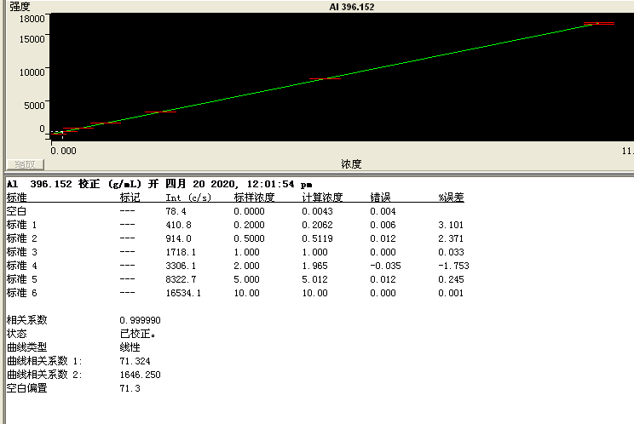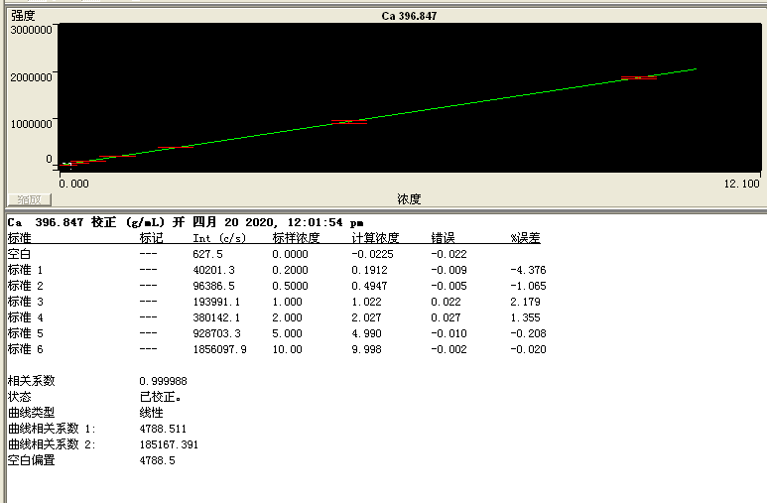
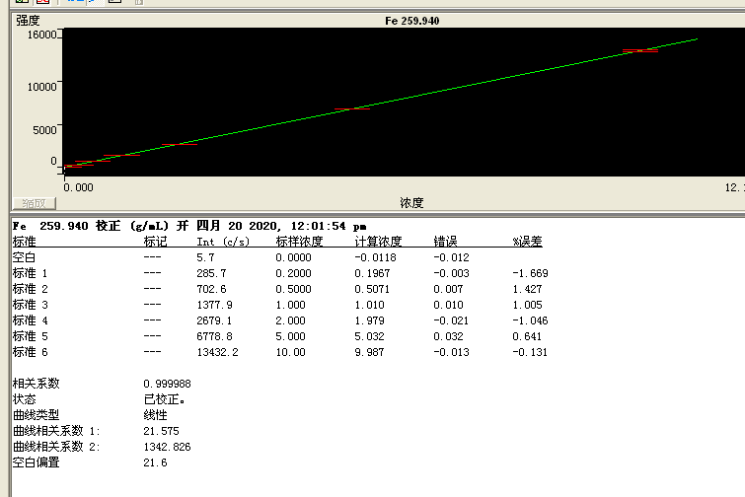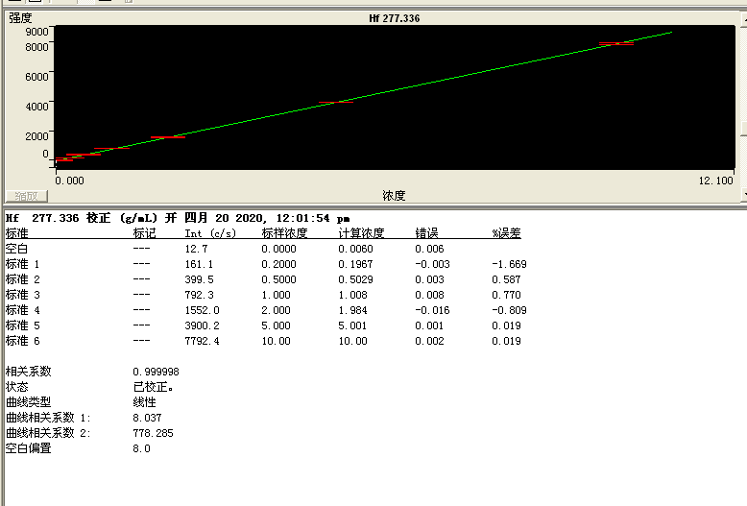
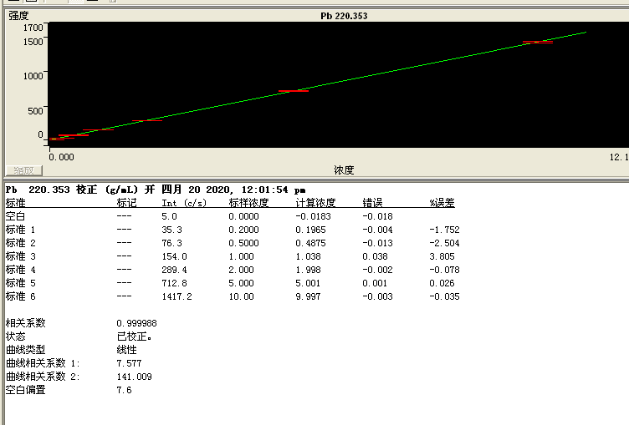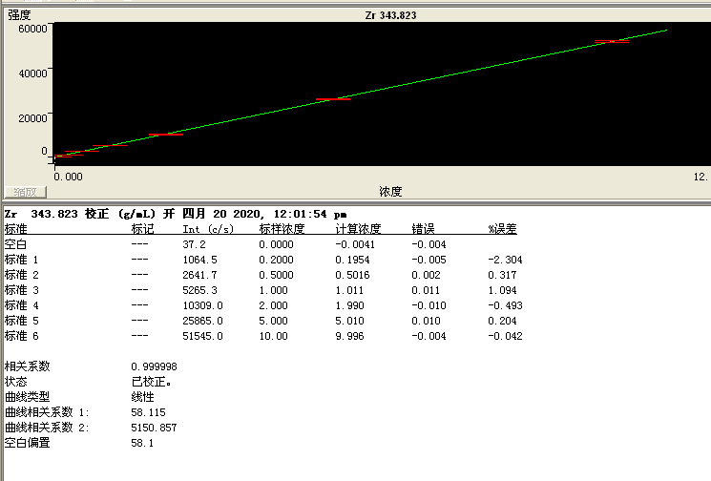
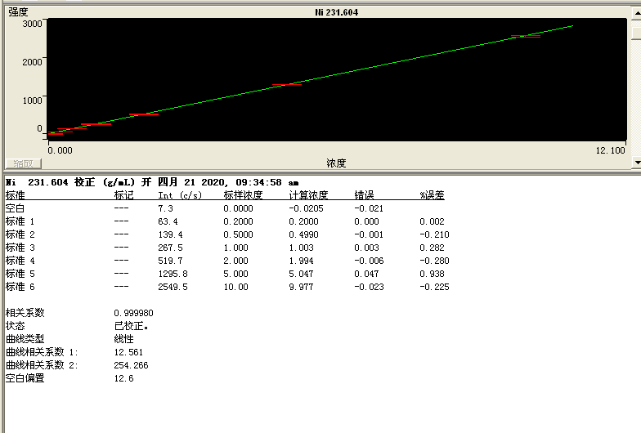

2.4加标回收试验
为了考察本方法的准确度，选定样品1和样品2，按照拟定的分析方法进行加标回收试验，结果见表10。
表10 样品1加标回收率
元素 | 加入量/ug | 回收率/% | 加入量/ug | 回收率/%
Fe | 20 | 105.6 | 50 | 98.6
Al | 20 | 93.8 | 50 | 97.1
Ca | 20 | 102.6 | 50 | 96.3
Ni | 20 | 96.4 | 50 | 104.2
Hf | 20 | 95.2 | 50 | 102.3
Zr | 20 | 98.1 | 50 | 103.9
Pb | 20 | 91.3 | 50 | 95.6

表10 样品2加标回收率
元素 | 加入量/ug | 回收率/% | 加入量/ug | 回收率/%
Fe | 50 | 104.6 | 100 | 101.5
Al | 50 | 96.2 | 100 | 95.8
Ca | 50 | 103.1 | 100 | 97.4
Ni | 50 | 97.6 | 100 | 103.1
Hf | 50 | 98.5 | 100 | 104.2
Zr | 50 | 99.6 | 100 | 105.1
Pb | 50 | 92.1 | 100 | 97.2
三、验证试验的情况和结果
本单位选取石墨样品，分成四份，其中一份自己检测，剩余3份分别寄送给中铝材料应用研究院有限公司、广东省工业分析检测中心、北矿检测技术有限公司按本方法对杂质含量进行检测，考察方法的再现性和准确度。
四 标准水平分析
经查，本标准目前尚无相应的国际标准，本标准技术内容达到国内先进水平。
五 与现行法律、法规和强制性国家标准及相关标准协调配套情况
本标准的制定过程、技术指标选定、检验项目的设置等符合现行法律、法规及相关性的国家标准或行业标准。
六 标准中如涉及专利，应有明确的知识产权说明
本标准无涉及专利情况。
七 重大分歧意见的处理经过和依据
无。
八 标准作为强制性或推荐性国家（或行业）标准的建议
建议该标准为推荐性行业标准。
九 贯彻标准的要求和措施建议，包括（组织措施、技术措施、过渡方法）
无。
十 废止现行有关标准的建议
无。
十一 其他应予说明的事项
无。
十二 预期效果
硅碳负极材料作为锂电池重要的组成部分，对电池的性能和安全性都有着重要的作用，该标准的制定，能够有效提高检测硅碳复合负极材料中铁、镍、锆、钙、铅、铝、铪含量的测定准确度，对生产加工企业质量控制与市场贸易具有重要的意义。

